**ACHILLEUS OG AGAMEMNON**

**Fokus på Achilleus:**

1. Lav en karakteristik af Achilleus med mindst tre citater fra teksten.
2. Er der tegn på at Achilleus er en homerisk helt (talegaver, tapperhed i krig, ære guderne)? Find tekstcitater eller eksempler fra handlingen, der understøtter vurderingen.

**Fokus på Agamemnon:**

1. Lav en karakteristik af Agamemnon med mindst tre citater fra teksten.
2. Er der tegn på at Agamemnon er en homerisk helt (talegaver, tapperhed i krig, ære guderne)? Find tekstcitater eller eksempler fra handlingen, der understøtter vurderingen.

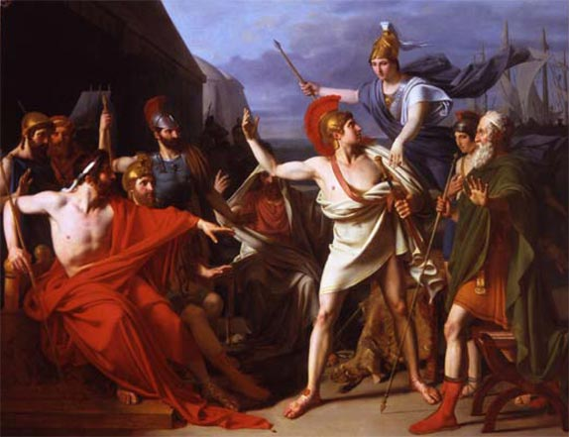

”The Wrath of Achilles” af Michel-Martin Drolling, fra år 1810, der viser, hvordan Athene stopper Achilleus fra at slå Agamemnon ihjel.